Заявка на производство

барабана футерованного неприводного (натяжного) без букс.

D  мм. | Dф  мм. | L  мм. | L1  мм. | L2  мм. | d  мм. | Кол-во, шт. | Примечание

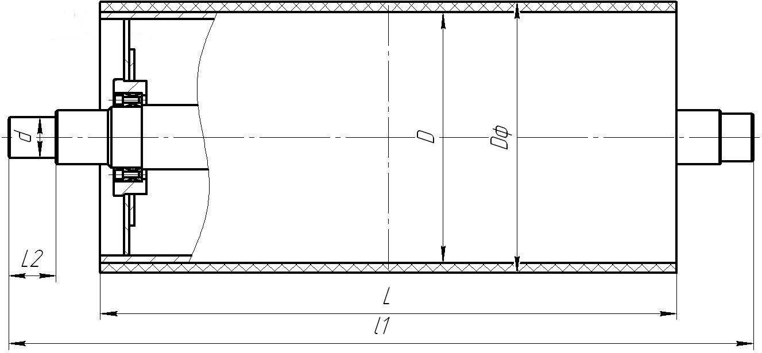

Заказчик
Тел.:
Дата составления
Ф.И.О., должность, подпись
М.П.

